附件：1

哈尔滨理工大学2025年学生趣味运动会

1. 比赛时间：2025年5月11日 9:00
2. 比赛地点：南区田径场
3. 领队会时间：4月28日（周一）18:00西区体育馆三楼会议室参加领队会，联系人:郑老师 18945100191
4. 报名单发至邮箱 20591165@qq.com，截止日期4月23日20:00
5. 奖励办法：每个单项录取前八名，按照双倍积分计入阳光体育团体总分。
6. 具体竞赛规则：
7. 贪吃蛇：参加办法：以学院为单位，每个学院限报一个队，每队10人，5男5女。

比赛场地长15米，发令后，第一名运动员跑向标志杆，绕过后返回起点与第二名队员拉手后继续跑向标志杆，绕过后返回与第三名队员拉手连接，以此类推，直至全部队员手拉手跑完全程，过程中，如队员连接出现断连，每人次加时5秒，必须原地连接好后方可继续比赛，如严重犯规则取消比赛成绩。

1. 同心圆：参加办法：以学院为单位，每个学院限报一个队，每队10人，5男5女。

每队队员男女间隔站位，两队同时比赛，发令后，第一名队员迅速按逆时针方向跑动一周后，将接力棒传给第二名队员、并迅速站在他的位置上，第二名队员则继续完成一周距离后将接力棒传给第三名队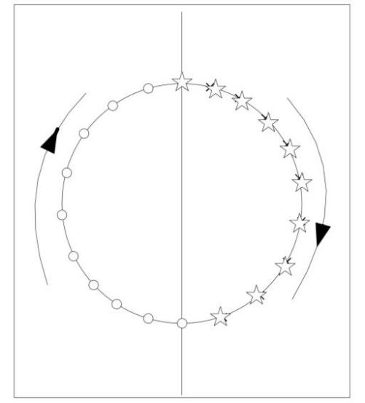员......下一名队员重复进行，直到最后一名队员完成，用时最少的队伍获胜。

1. 天旋地转：参加办法：以学院为单位，每个学院限报一个队，每队10人，5男5女。

两队同时比赛，男女交叉站位，发令后第一名队员按要求迅速跑到指定区域，弯腰原地旋转10圈后返回，击掌完成接力，下一位队员重复进行，直至最后一名队员完成回到终点，用时少者为胜。

1. 横行霸道：参加办法：以学院为单位，每个学院限报一个队，每队5人，男女不限。

操场指定区域，赛道长20米，每队5名队员手挽手并排站立，将呼啦圈套在所有人腰部。裁判发令后，队伍横向移动至终点，比赛过程中手不能松开，呼啦圈不能落地。若出现违规，需在违规处停止，调整好后继续前进。以完成比赛用时最短的队伍获胜。

1. 企鹅漫步：参加办法：以学院为单位，每个学院限报一个队，每队4人，男女不限。

操场指定区域，赛道长20米，参赛队员在双腿之间夹一个排球，双臂各夹一个排球，模仿企鹅的行走姿势前进。到达终点后，将球传递给下一名队员，下一名队员重复动作。在比赛过程中，球不能掉落，若球掉落，需捡起球并在掉落处重新夹好，继续前进。以所有队员完成比赛用时最短的队伍获胜。

1. 集体跳绳：参加办法：以学院为单位，每个学院限报一个队，每队8人，2人摇绳，6人跳绳。

两名队员负责摇绳，6名队员同时进入跳绳区域跳绳。比赛时间为90秒钟，在规定时间内，计算跳绳的总次数。若跳绳过程中出现失误，必须在跳绳恢复正常后重新计数，最终以跳绳总次数最多的队伍获胜。

1. “8”字跳绳接力：参加办法：以学院为单位，每个学院限报一个队，每队10人，2人摇绳，8人跳绳。

两名队员负责摇绳，6名队员一路纵队进入跳绳区域准备，比赛时间为2分钟，在规定时间内，所有队员按“8”字顺序依次完成跳绳，计算完成跳绳的总次数，最终以跳绳总次数最多的队伍获胜。

1. 夺宝奇兵：参加办法：以学院为单位，每个学院限报一个队，每队5人，指挥1人，男2人、女2人。

比赛场地10*10米，4队同时比赛，发令后一名队员可以抢夺任意一队金砖，一次只能抢夺一块金砖，不允许有身体接触：拉、推、拽等动作有意阻拦，30秒时间后每队更换一人继续游戏，直至最后一名完成，获得金砖数量最多者为胜。

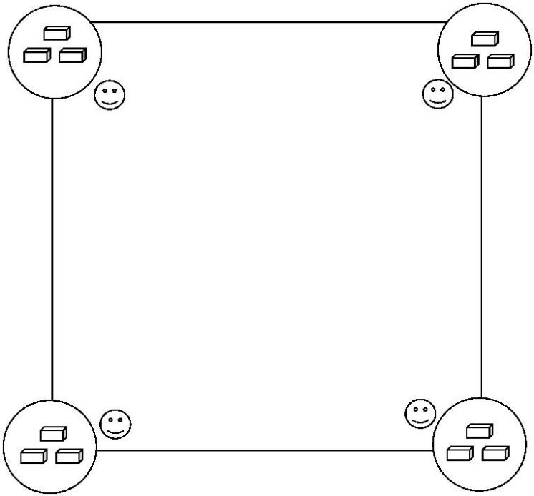

1. 旱地龙舟：参加办法：以学院为单位，每个学院限报 11 人，其中 1 人指挥，至少 2 名女同学。

5 名运动员骑跨龙舟道具，手握扶手准备，发令后，运动员同时驾驭（提起）

龙舟前进，经折返点后回到终点线（同起点线），完成队员交换后重复以上步骤，

最终成绩以第二队的“龙头”过线结束计时。（注：接力区掉头可无人骑乘）

1. 幸运球

参加办法：以学院为单位，每个学院限报1队（4人），

4名队员排队依次出发，第一名队员跑到5米处，在幸运箱中抽取幸运球（三枚--白球为直通，红球为惩罚后返回，黑球为返回），直通和返回后的同学需与下一名队员击掌后，第二名队员才能出发，以此类推，其中，获得白球的同学属于幸运通过者，其它颜色获得者需继续排队抽球幸运球，直到所有人都获得白色幸运球后返回终点，计时结束。

**《报名表》和《自愿参赛责任及风险告知书》必须有学院盖章！**

2025年哈尔滨理工大学学生趣味运动会报名表

学院（盖章）：

负责人：

电话：

|  |  |  |  |
| --- | --- | --- | --- |
| 序号 | 比赛项目 | 填报打 √ | 备注 |
| 1 | 贪吃蛇 |  |  |
| 2 | 旱地龙舟 |  |  |
| 3 | 8字跳绳 |  |  |
| 4 | 集体跳绳 |  |  |
| 5 | 天旋地转 |  |  |
| 6 | 同心圆 |  |  |
| 7 | 企鹅漫步 |  |  |
| 8 | 夺宝奇兵 |  |  |
| 9 | 横行霸道 |  |  |
| 10 | 幸运球 |  |  |
|  |  |  |  |